REGULAMIN
ODZNAKI „WIELKA KORONA TATR”
- Z dniem 13 września 2020 r. w 118. rocznicę przyznania Polakom Morskiego Oka, zostaje ustanowiona Odznaka „Wielka Korona Tatr” związana ze zdobywaniem wybitnych szczytów tatrzańskich, zgodnie z wykazem zamieszczonym w punkcie 7. Regulaminu, a przeznaczona dla wszystkich turystów bez względu na wiek i narodowość.
- Celem powstania odznaki jest promowanie znamienitych szczytów tatrzańskich o wysokości przekraczającej 8.000 stóp angielskich (ang. foot, skr. ft) i jednocześnie oddzielonych minimum 100-metrową przełęczą od sąsiedniego szczytu, podczas racjonalnego wysiłku fizycznego, motywowanie do uprawiania kwalifikowanej turystyki górskiej oraz (z książeczką „Wielka Korona Tatr”) inspirowanie do wyjazdów turystycznych.
- Zdobywanie poszczególnych szczytów odbywa się przy użyciu siły własnych mięśni oraz:
  - z zachowaniem zasad bezpiecznego poruszania się w górach,
  - stosowaniem się do miejscowego prawa,
  - posiadaniem odpowiedniego stanu zdrowia, kondycji, umiejętności, ubioru i sprzętu, dostosowanego do warunków pogodowych i specyficznych trudności dla danego szczytu oraz wybranej trasy (drogi),
  - na własny koszt i ryzyko.
- Poszczególne stopnie odznaki zdobywa się wg zasad:
  - brązowy – 2 szczyty z wykazu (punkt 7. Regulaminu),
  - srebrny – kolejne 2 szczyty (razem 4),
  - złoty – kolejnych 5 szczytów (razem 9),
  - platynowy – komplet 14 szczytów z wykazu (pkt. 7.).
- Zdobywanie poszczególnych stopni Odznaki „Wielka Korona Tatr” nie jest ograniczone czasowo.
- Uznaje się szczyty zdobyte przed datą powstania książeczki „Wielka Korona Tatr” i Odznaki „Wielka Korona Tatr”.
- Wykaz szczytów:
- Gerlach 2655 m n.p.m. (8711 ft)
- Łomnica 2634 m n.p.m. (8642 ft)
- Lodowy Szczyt 2627 m n.p.m. (8619 ft)
- Durny Szczyt 2623 m n.p.m. (8606 ft)
- Wysoka 2560 m n.p.m. (8399 ft)
- Kieżmarski Szczyt 2558 m n.p.m. (8392 ft)
- Kończysta 2538 m n.p.m. (8327 ft)
- Baranie Rogi 2526 m n.p.m. (8287 ft)
- Rysy 2503 m n.p.m. (8212 ft)
- Krywań 2494 m n.p.m. (8182 ft)
- Staroleśny Szczyt 2476 m n.p.m. (8123 ft)
- Ganek 2462 m n.p.m. (8077 ft)
- Sławkowski Szczyt 2452 m n.p.m. (8045 ft)
- Pośrednia Grań 2441 m n.p.m. (8009 ft)
- Potwierdzeniem zdobycia szczytu jest fotografia zdobywcy wykonana w charakterystycznym miejscu na szczycie (uzupełnieniem może być film, odczyt drogi z urządzenia GPS, pieczęć z najbliższego schroniska itp.).
- Potwierdzeniami mogą być również czytelne podpisy wraz z pieczęciami uprawnionych: przewodników, przodowników PTTK i PTT, ratowników górskich, strażników parków narodowych – uzupełnione o numer legitymacji (uprawnień).
- Podstawą do przyznawania poszczególnych stopni Odznaki „Wielka Korona Tatr” jest wypełniona książeczka „Wielka Korona Tatr” dostarczona przesyłką rejestrowaną na adres korespondencyjny: Klub Zdobywców Korony Europy, skrytka poczt. 105, ul. gen. Henryka Dąbrowskiego 40, 43-100 Tychy, Polska.
- Uzupełniającą dokumentację materialną należy również dostarczyć na ww. adres, natomiast elektroniczną na adres mailowy: koronaeuropy@idewgory.pl.
- Regulamin, informacje dotyczące weryfikacji i dodatkowe wyjaśnienia mogą być umieszczane na stronach: https://www.facebook.com/KoronaEuropyKlubZdobywcow, http://idewgory.pl, https://facebook.com/idewgory.
- Ostateczna interpretacja regulaminu należy do Komisji Weryfikacyjnej Klubu Zdobywców Korony Europy.
Wzór graficzny
Odznaki „Wielka Korona Tatr”
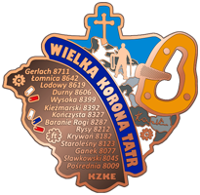 | 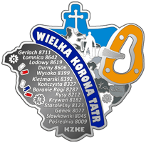
Stopień brązowy | Stopień srebrny
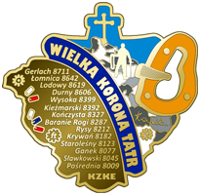 | 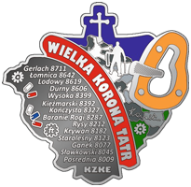
Stopień złoty | Stopień platynowy

